修正主义（比如越南）反腐能成功吗？（之二）

笔者之前写过一篇关于越南反腐的文章：越南的强力反腐能够成功吗
这篇文章是从反腐方法、反腐力度的角度来谈的。本篇从另外一个角度——经济的角度来谈一下。
实际上，越南的反腐力度是非常大的甚至可以说是空前的。越南总书记阮福仲对此极为重视，越南通讯社这么报道过：
阮福仲总书记《坚决、坚持推进反腐败反消极斗争，为建设日益廉洁和强大的我党和国家做出努力》一书强调，反腐败反消极斗争是必要的，是正确的，也是不可逆转的历史大势，其需要“动员整个政治体系和全社会的积极参与”。
反腐败消极斗争的目标在于推进党和国家廉政建设，进而促进国家的发展。阮富仲一书明确指出了今后的方向和任务，其中特别强调建设和完善各领域制度，逐步完善严防机制，一体推进“不能腐”、“不敢腐”、“不想腐”、“不要腐”。

衣食住行，是安居乐业的重要影响因素。其中住房是最大一项，俗话说，安居才能乐业，没有房子就谈不上乐业。
本篇以河内、胡志明市的房价与越南公务员的工资来看看，公务员是否能做到阮福仲所设想的“不想腐”、“不敢腐”呢？
本篇的数据来自于网易、凤凰网：
今年7月起，越南公务员工资加薪30%，工人最低工资上涨6%_凤凰网 (ifeng.com)
（https://news.ifeng.com/c/8aaiSoeYFcV）
河内房价飙升，越南地产专家：即将超越胡志明市|平阳|南方|越南盾|河内市_网易订阅 (163.com)
（https://www.163.com/dy/article/J1LN69DB05368EB8.html）
根据上述数据来源，笔者整理了一份表格：
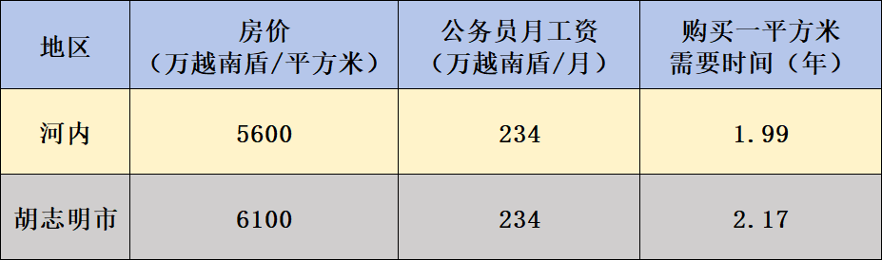
以河内为例，公务员工资为每月234万越南盾，这个工资还是最新上涨30%后的新工资，从2024年7月1日开始实行。
河内公寓房价为5600万越南盾/平方米。
也就是说，河内公务员想要买一平米的房子，需要不吃不喝1.99年。这只是一平方米。如果买50 平方米的房子，不吃不喝需要将近100年！
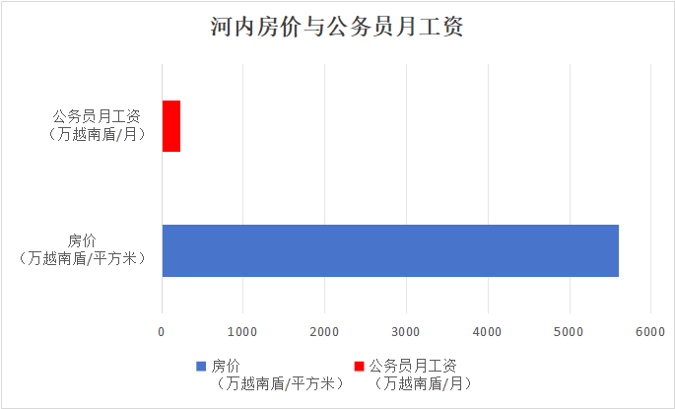
胡志明市房价比河内房价还要贵，胡志明市公务员买一平方米的房子，需要不吃不喝2.17年，超过2年。如果买50平方米的房子，不吃不喝需要108年半！
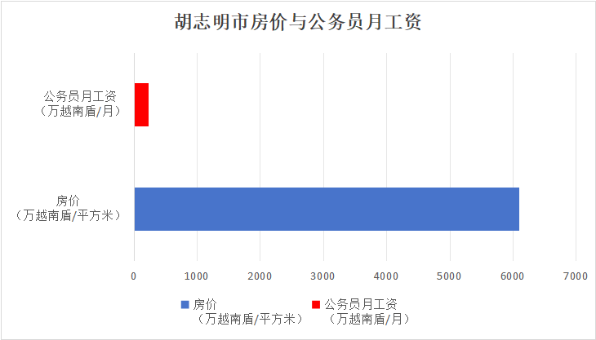
假如，再给公务员工资翻一番，468万越南盾/月。不吃不喝，在河内与胡志明市买房子仍然需要50年与54年。
这么绝望的结果，恰好有权力在手，公务员面对自己手中的权力，他会怎么办？
想不想？敢不敢？
答案是不言自明的。
打掉一批，抓掉一批，又上来一批新的。尤其是新上来的年轻人，没有成家立业，他拿什么买房？如何安居？
想不想？敢不敢？
答案是不言自明的。

